راهنمای ثبت سفارش در مناطق آزاد و ویژه اقتصادی

مرداد 1397 (نسخه 1.0.0)

فهرست

مقدمه .................................................................................................................................۳
گام اول: دریافت شناسه یکپارچه مناطق آزاد (شیما) .....................................................۳
گام دوم: ثبت نام در سامانه جامع تجارت (NTSW.ir) ....................................................۹
گام سوم: ورود به سامانه جامع تجارت و احراز صلاحیت مناطق آزاد و ویژه اقتصادی ۱۱
گام چهارم: دریافت نقش بازرگان منطقه آزاد .................................................................۱۳
گام پنجم: ایجاد پرونده ثبت سفارش جدید ...................................................................۱۶
گام ششم استعلام ضوابط و درخواست مجوزهای مورد نیاز ..........................................۲۴
گام هفتم تغییر وضعیت پرونده به آماده برای ثبت سفارش و پرداخت کارمزد ...........۲۸
گام هشتم دریافت کد ثبت سفارش ...............................................................................۲۸

مقدمه
طبق مصوبه 22/1/1397 هیئت محترم وزیران مناطق آزاد و ویژه اقتصادی ملزم به ثبت سفارش کالاهای وارده به کشور شده‌اند؛ در این خصوص بنابر توافقات به عمل آمده با سامانه جامع تجارت از این پس ثبت سفارش این مناطق از طریق این سامانه انجام خواهد شد.
در راهنمای پیش رو فرآیند ثبت سفارش در مناطق آزاد و ویژه اقتصادی و نحوه تکمیل اطلاعات به صورت گام به گام نمایش داده می‌شود.

گام اول: دریافت شناسه یکپارچه مناطق آزاد (شیما)
اگر پیش از این با مراجعه به آدرس esm.freezones.ir شناسه یکپارچه خود را دریافت نموده‌اید می توانید به گام بعدی مراجعه نمایید.
اگر تا به حال موفق به دریافت شناسه یکپارچه مناطق آزاد (شیما) نشده‌اید با مراجعه به سامانه یکپارچه فعالان اقتصادی مناطق آزاد و ویژه اقتصادی (سیفام) به نشانی esm.freezones.ir مراجعه کرده و با وارد کردن اطلاعات مجوز صنفی خود اطلاعات خود را در این سامانه تکمیل نمایید.

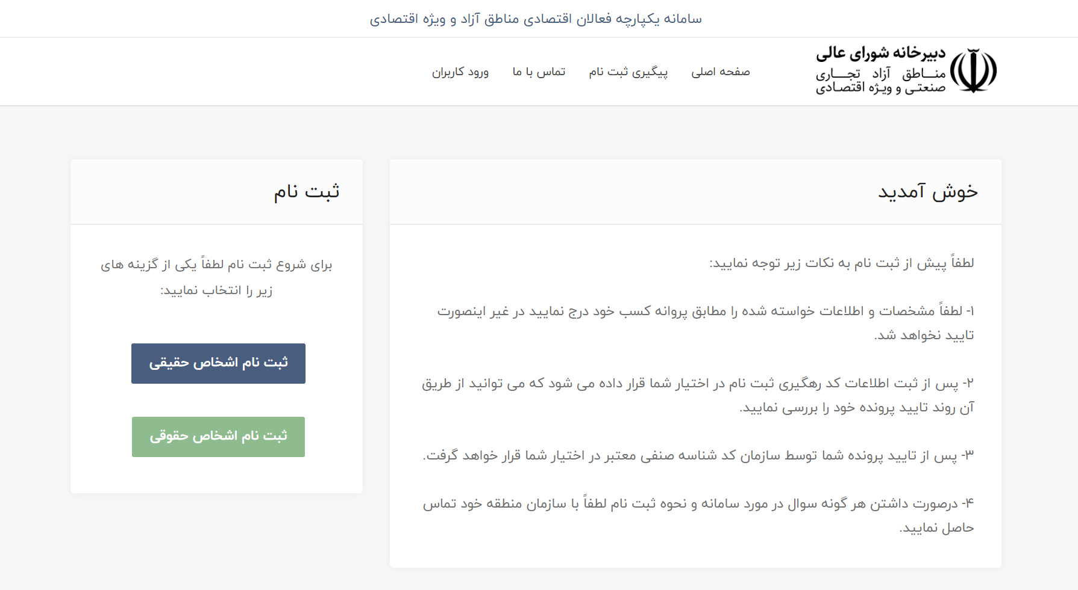

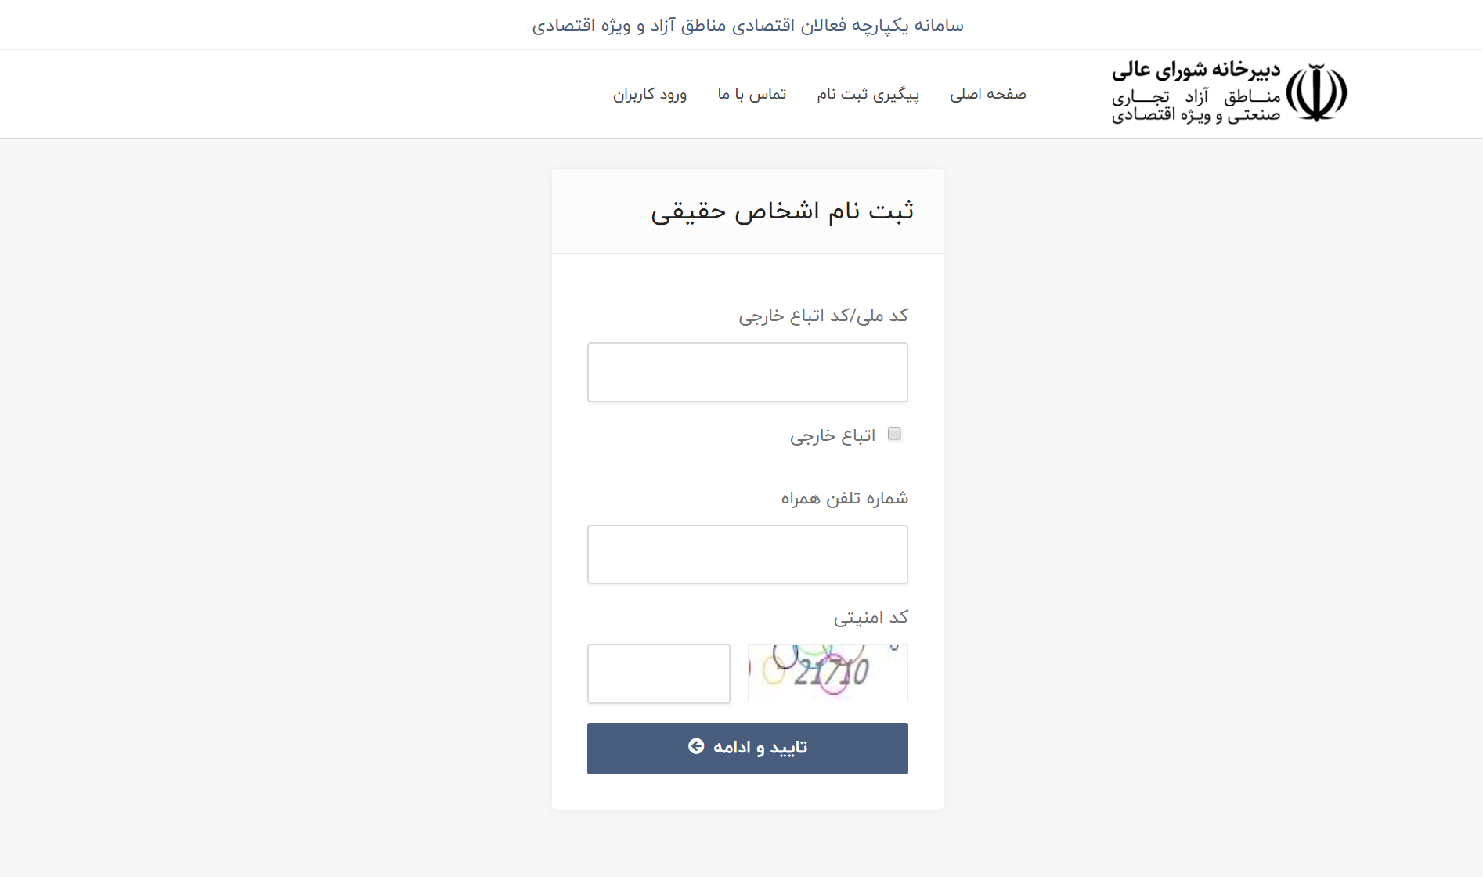

در این مرحله اگر اطلاعات شما از قبل در سامانه موجود باشد فقط اطلاعات تکمیلی از شما اخذ شده و در صورتی که اطلاعات پیش از این موجود نباشد لازم است اطلاعات خود را به طور کامل و دقیق مطابق با مجوز فعالیت اقتصادی صادره از سوی منطقه وارد کنید.

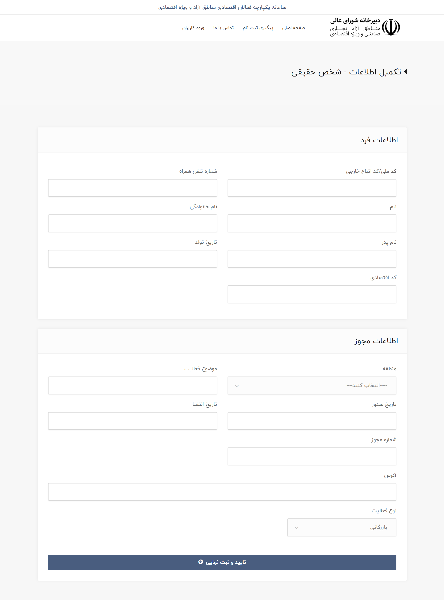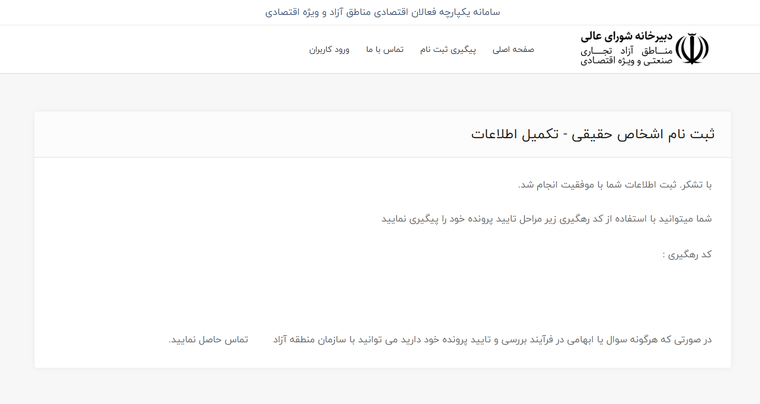

پس از ارسال اطلاعات توسط شما کد رهگیری برای پیگیری های بعدی در اختیار شما قرار خواهد گرفت که با استفاده از آن می توانید با مراجعه به سامانه وضعیت پرونده خود را چک کنید. لازم به ذکر است بررسی و تایید اطلاعات وارد شده توسط شما برعهده سازمان منطقه بوده و دبیرخانه شورایعالی و یا سامانه جامع تجارت در خصوص وضعیت پرونده‌های ارسالی پاسخگو نیستند.
- پیگیری وضعیت پرونده
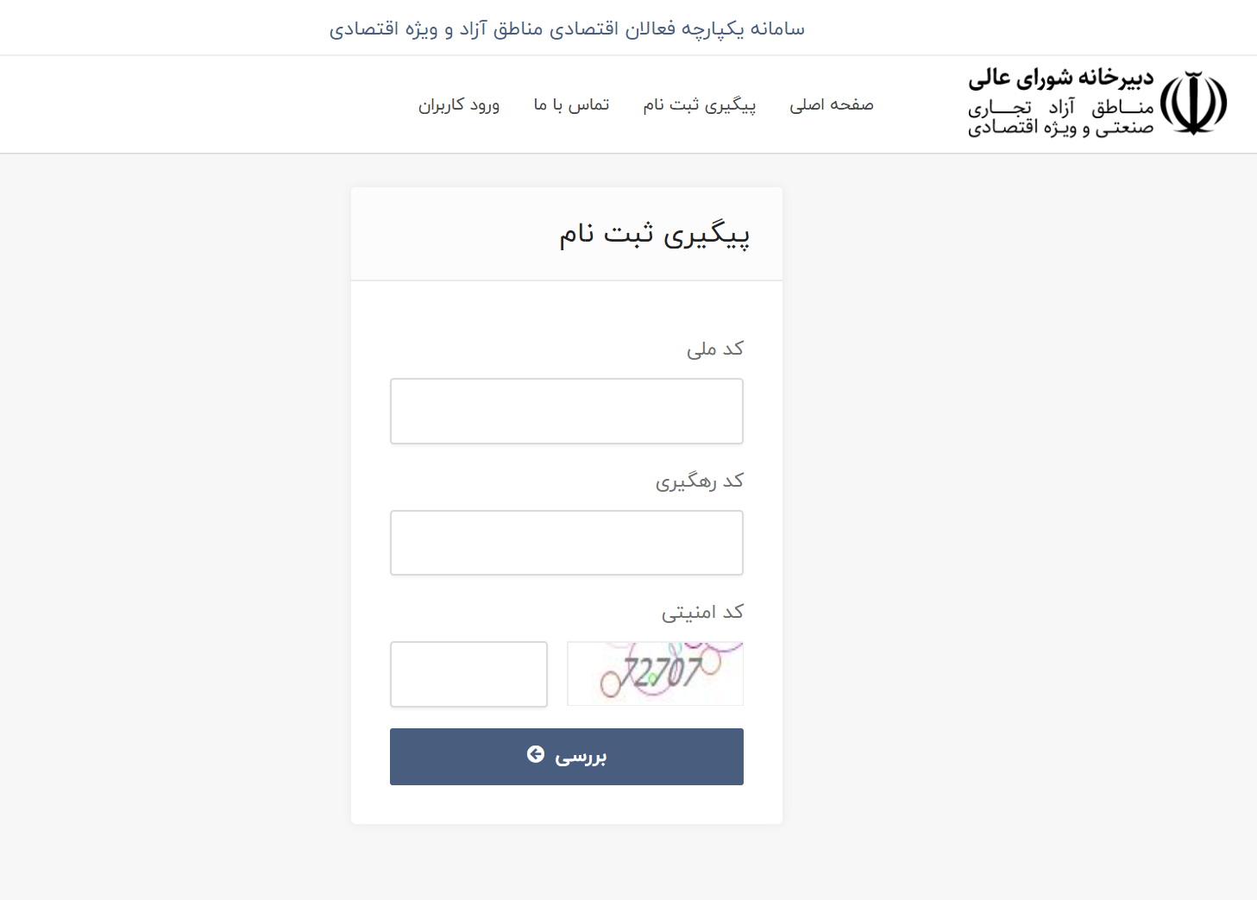
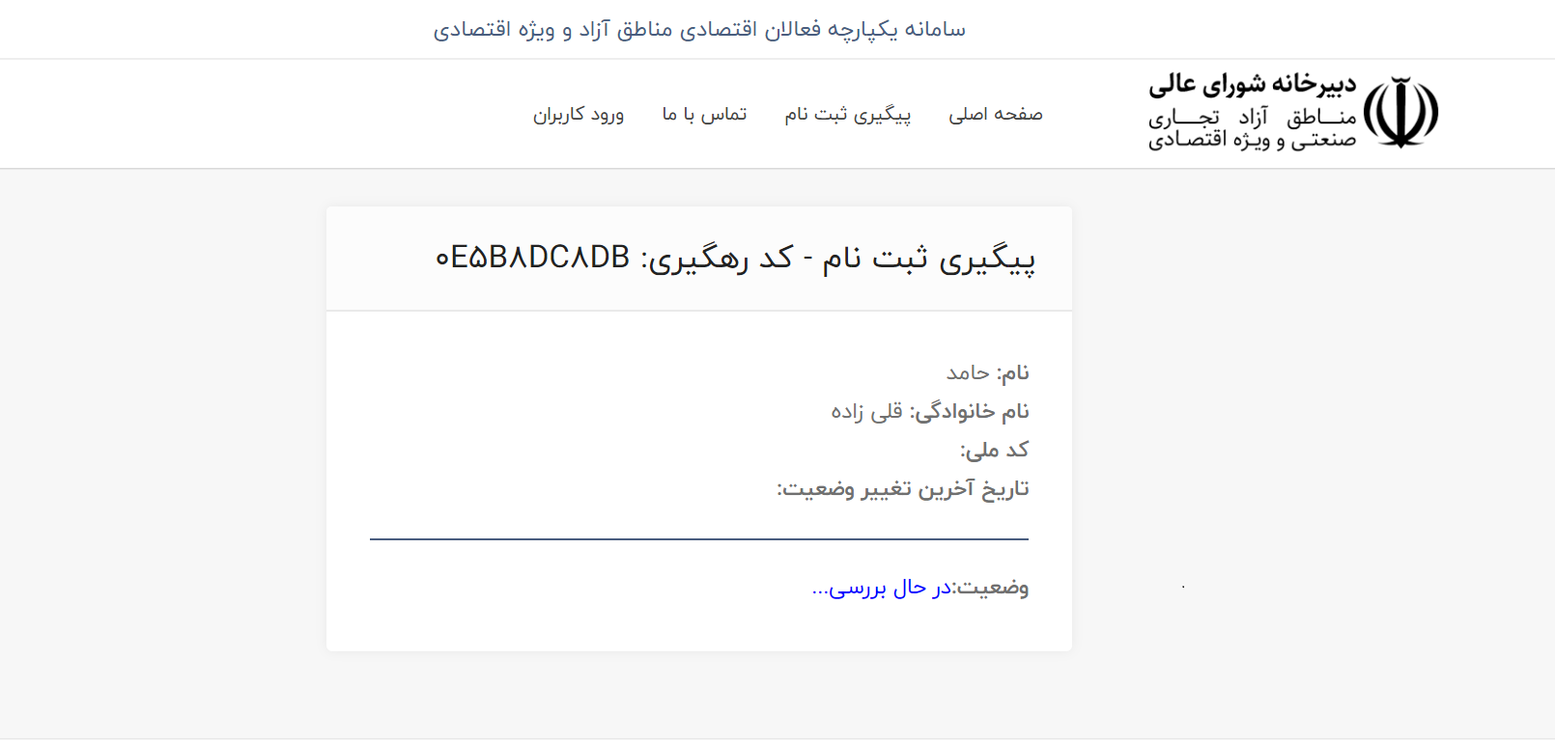
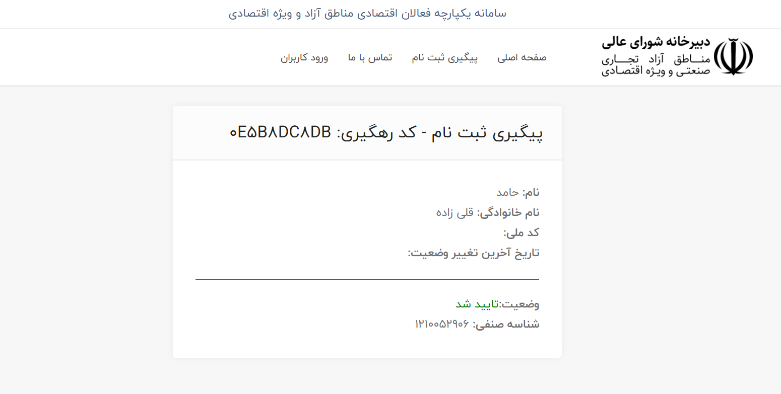

گام دوم: ثبت نام در سامانه جامع تجارت (NTSW.ir)
اگر پیش از این در سامانه جامع تجارت ثبت نام کرده‌اید، می‌توانید به گام بعدی مراجعه کنید.
برای انجام فرآیند ثبت سفارش نیاز است که در سامانه جامع تجارت به نشانی www.ntsw.ir ثبت نام کنید. برای این کار پس از ورود به آدرس سامانه مذکور، بر روی گزینه ثبت نام کلیک کنید:
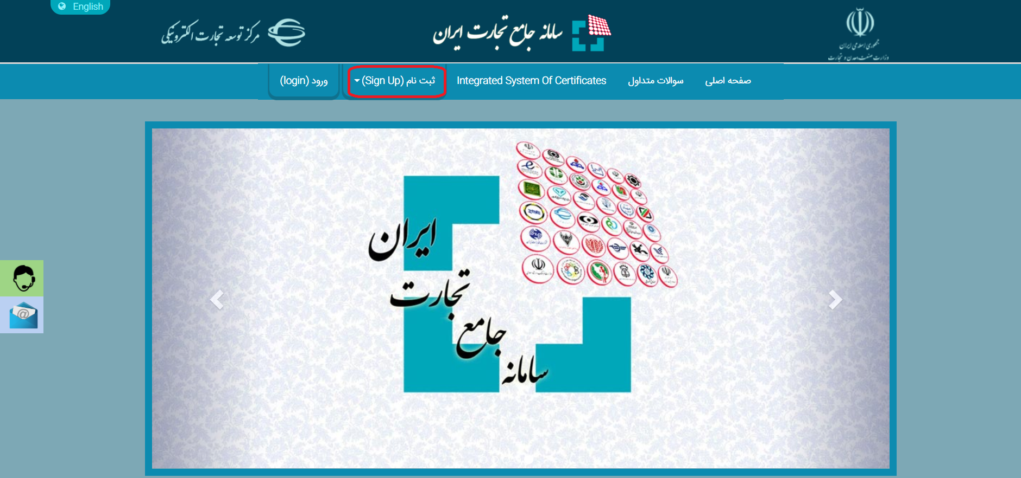
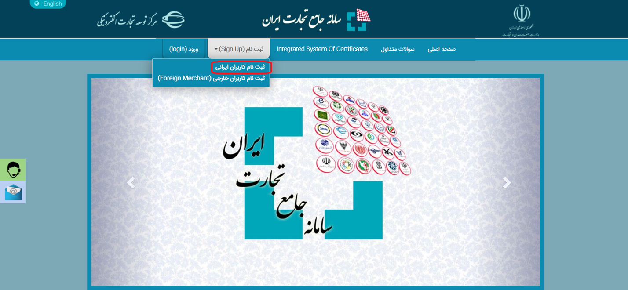
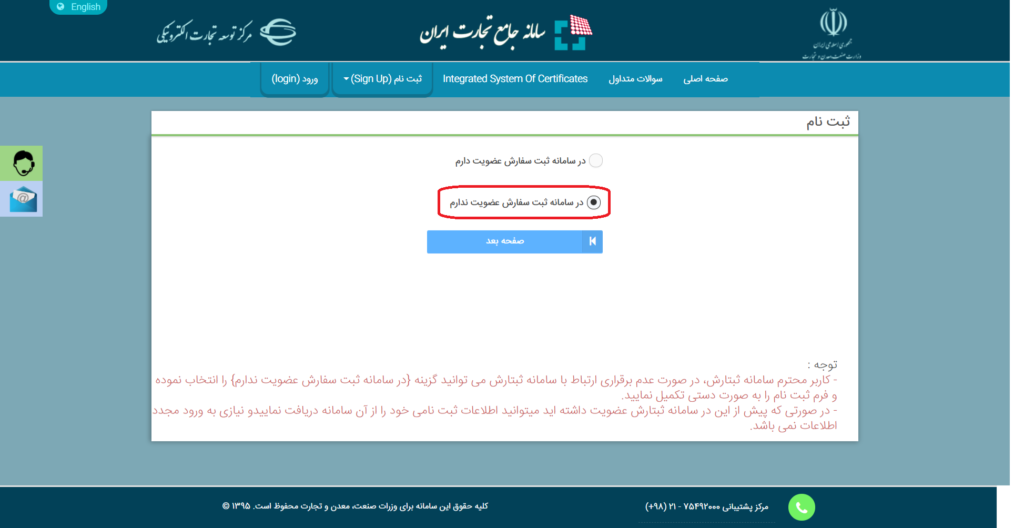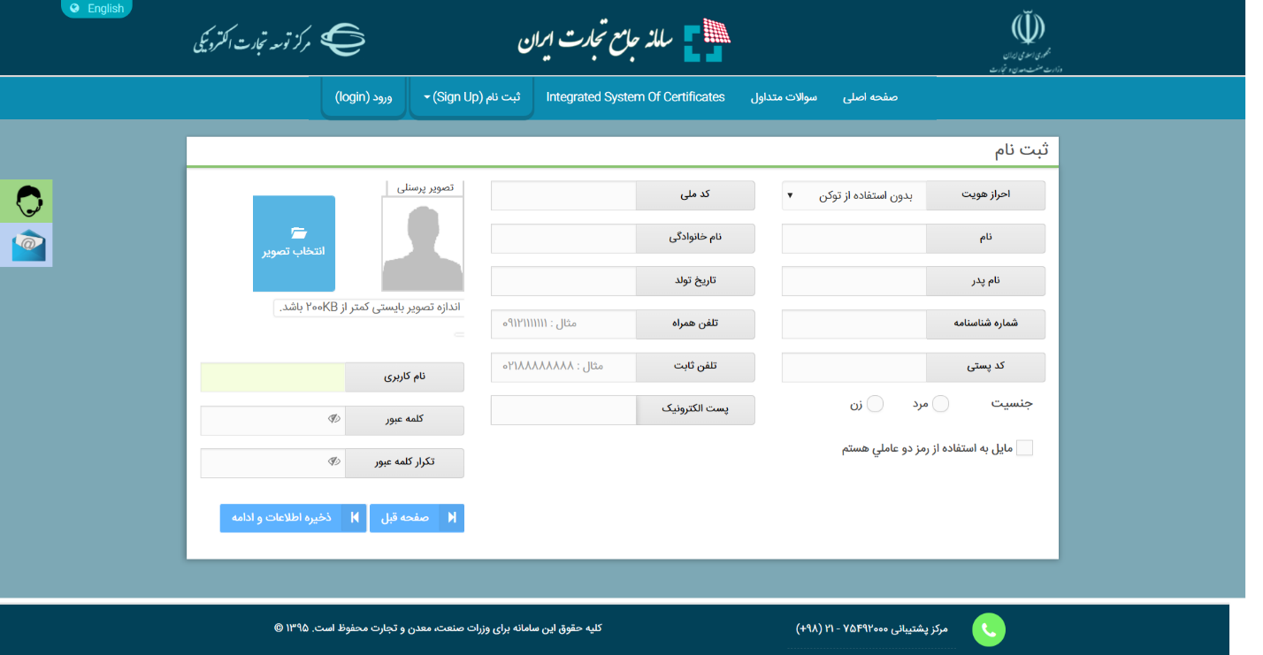

لازم به ذکر است که در ورود اطلاعات شخصی به موارد ذیل دقت کنید:
- شماره تلفن همراه حتما باید به نام فرد ثبت نام کننده باشد.
- از انتخاب گزینه استفاده از رمز دو عاملی بپرهیزید.

گام سوم: ورود به سامانه جامع تجارت و احراز صلاحیت مناطق آزاد و ویژه اقتصادی
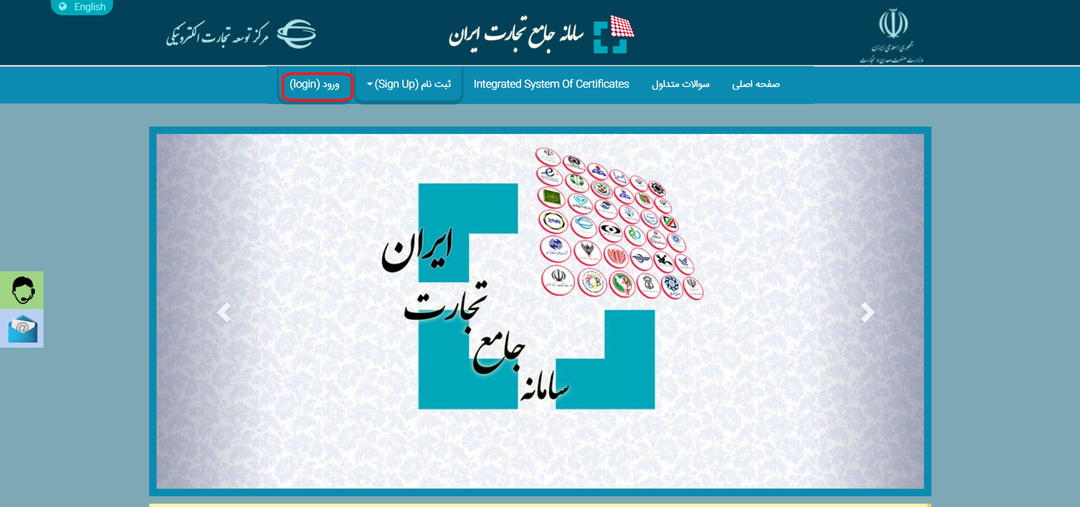
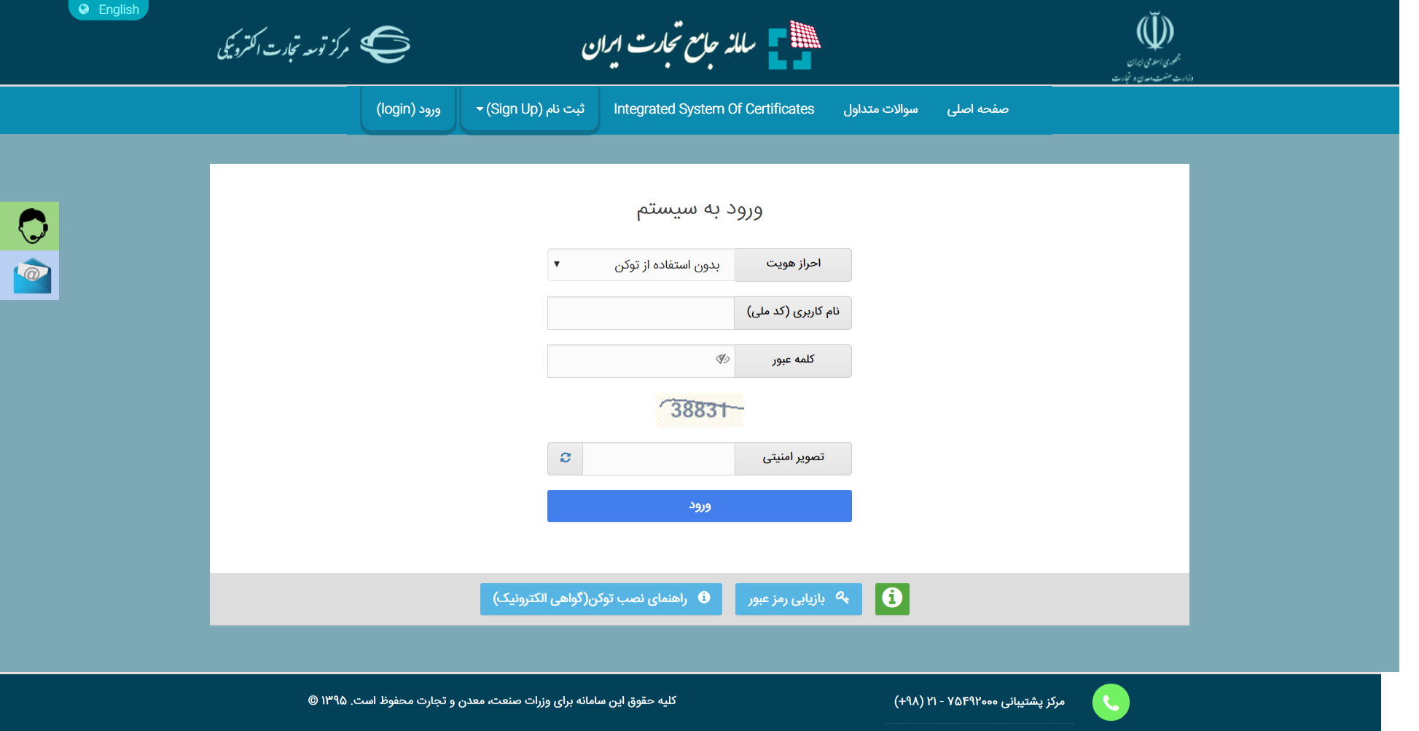
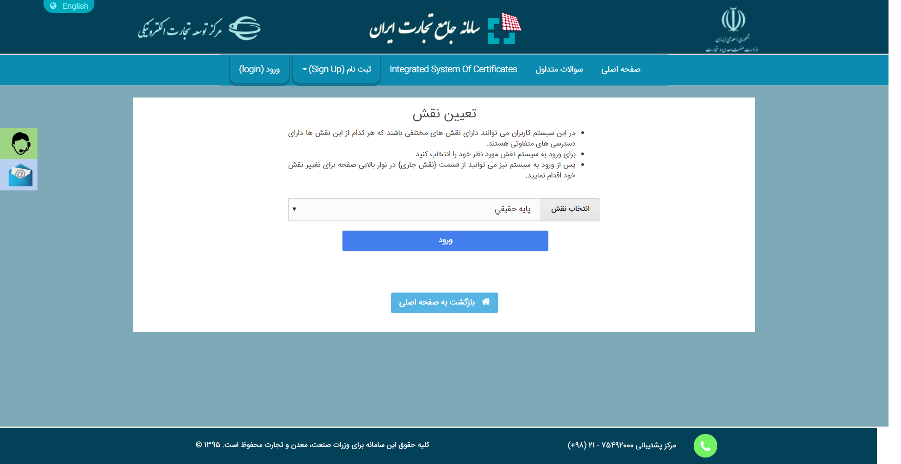

گام چهارم: دریافت نقش بازرگان منطقه آزاد

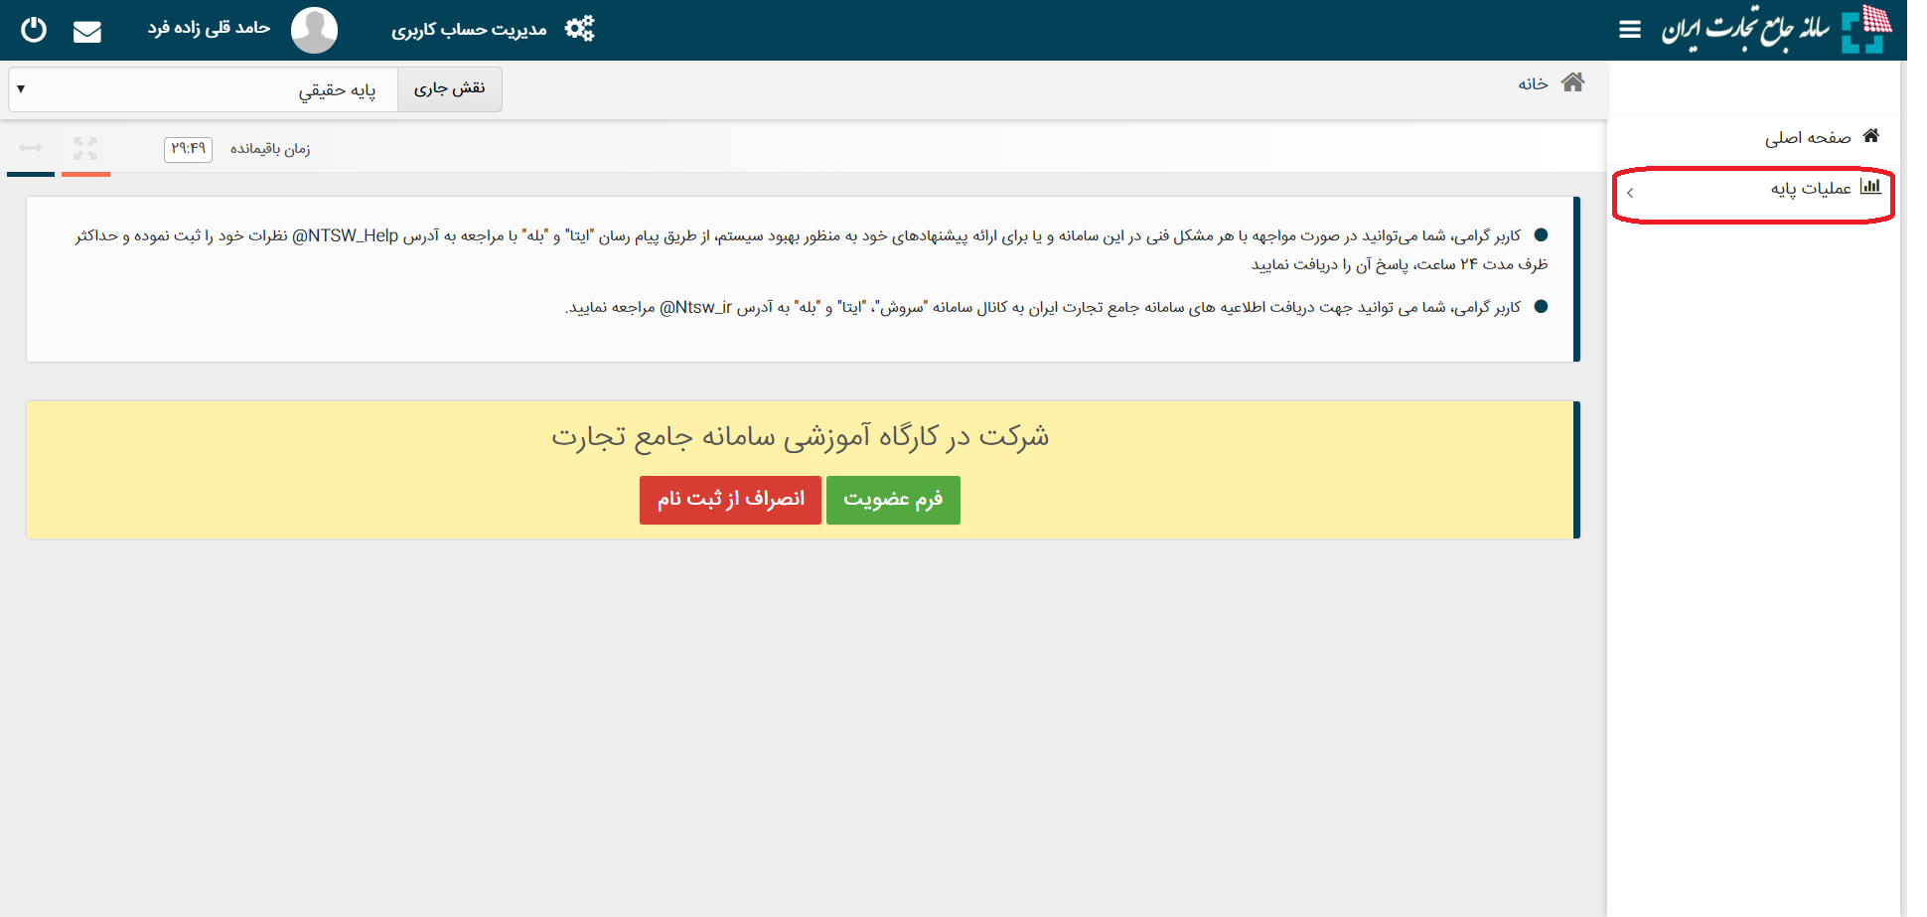

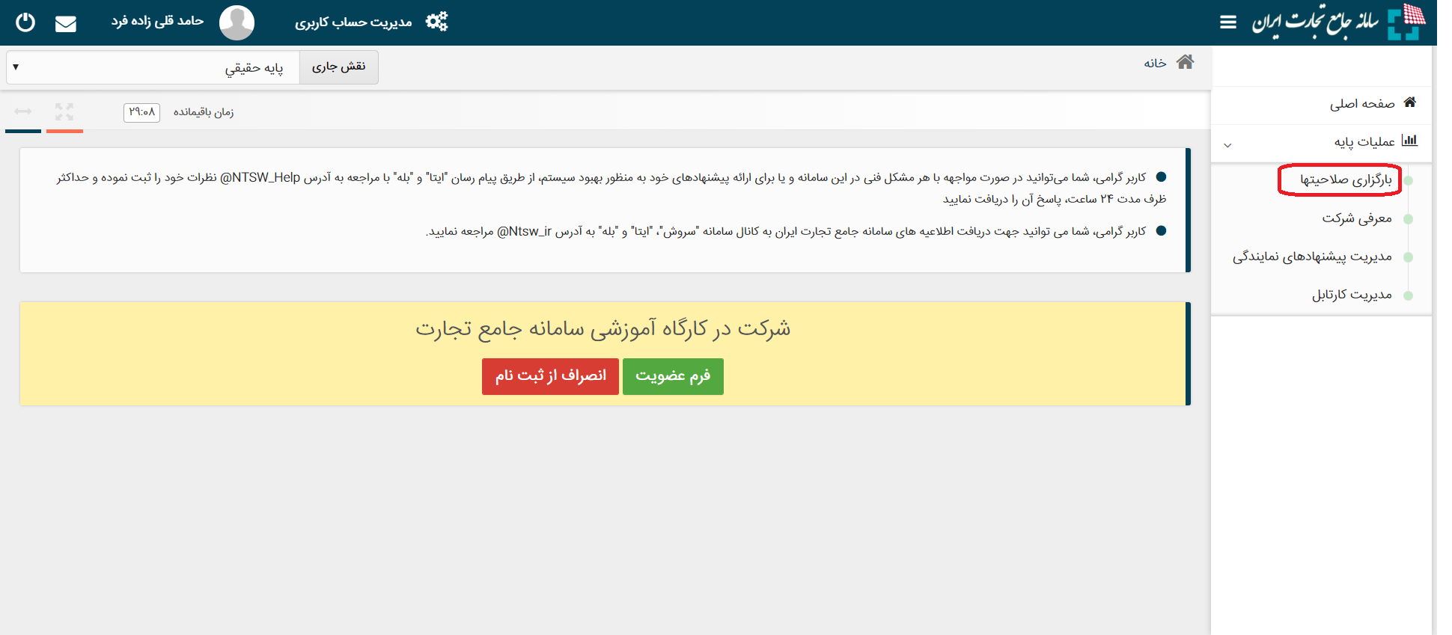

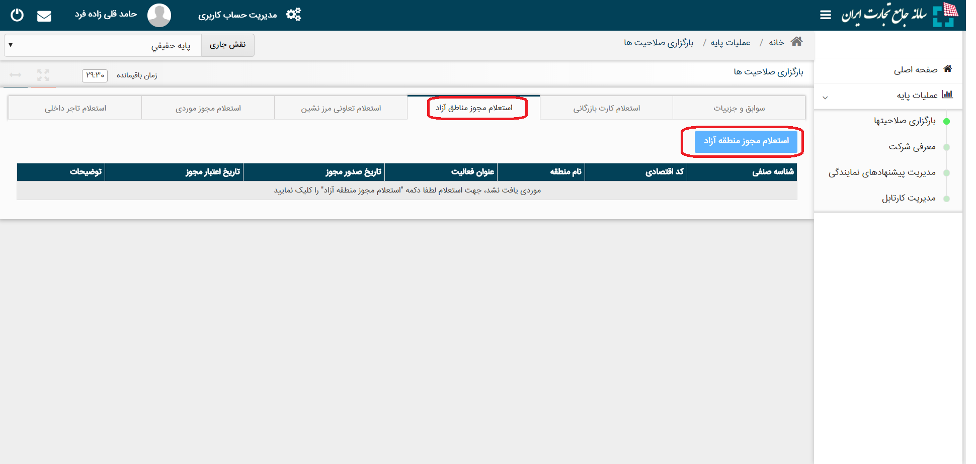
پس از فشردن دکمه استعلام مجوز منطقه، مجوزهای موجود برای شما در مناطق آزاد بازگردانی می‌شود.

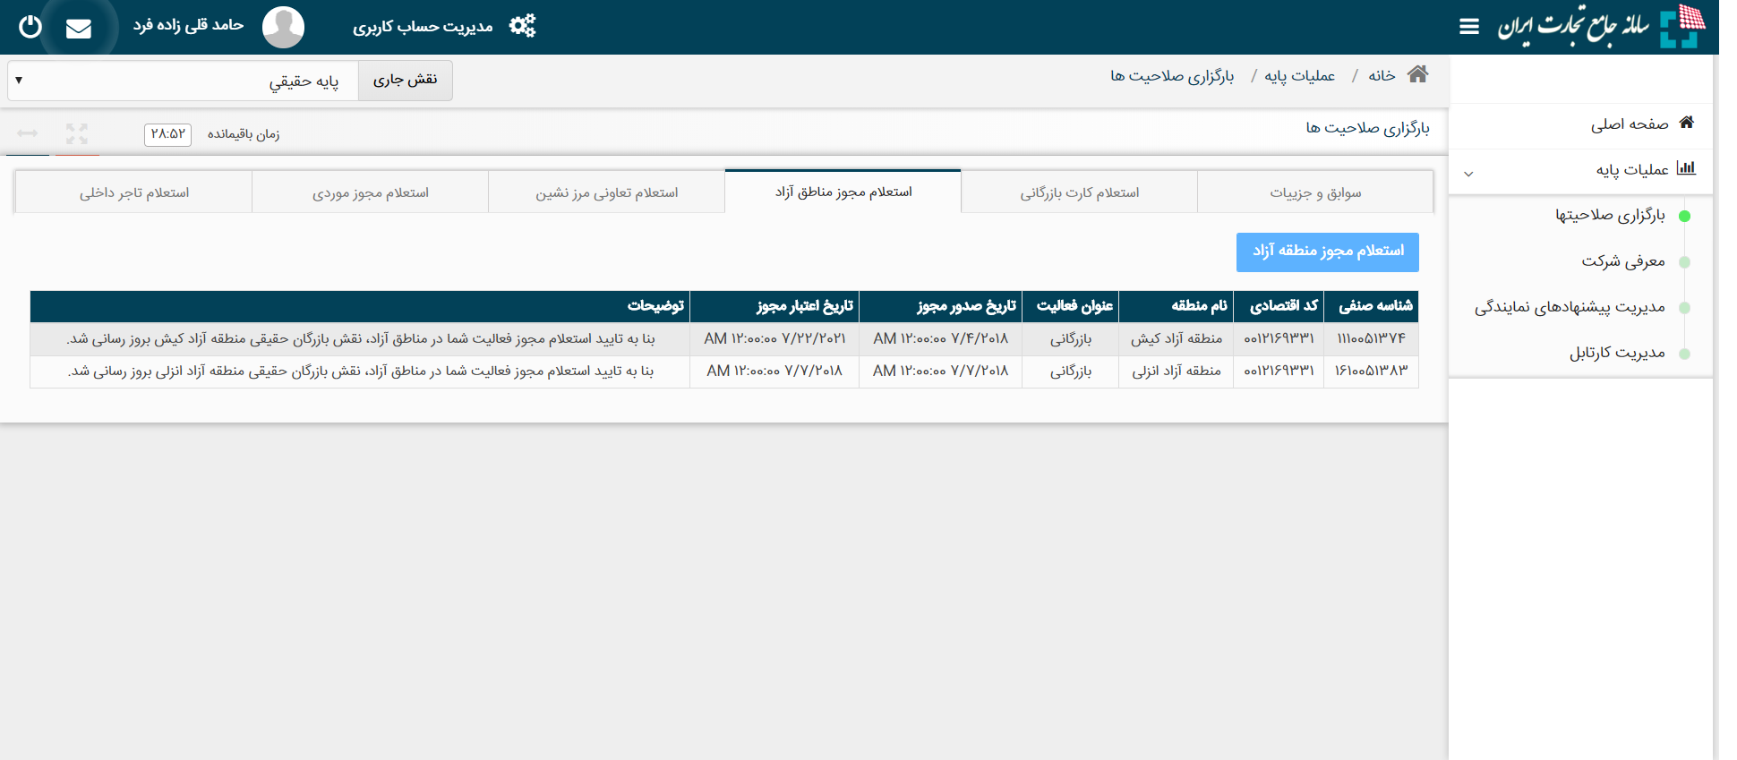

سپس با انتخاب نقش بازرگان حقیقی منطقه ... می‌توانید به منوهای مرتبط با ثبت سفارش دسترسی پیدا کنید.

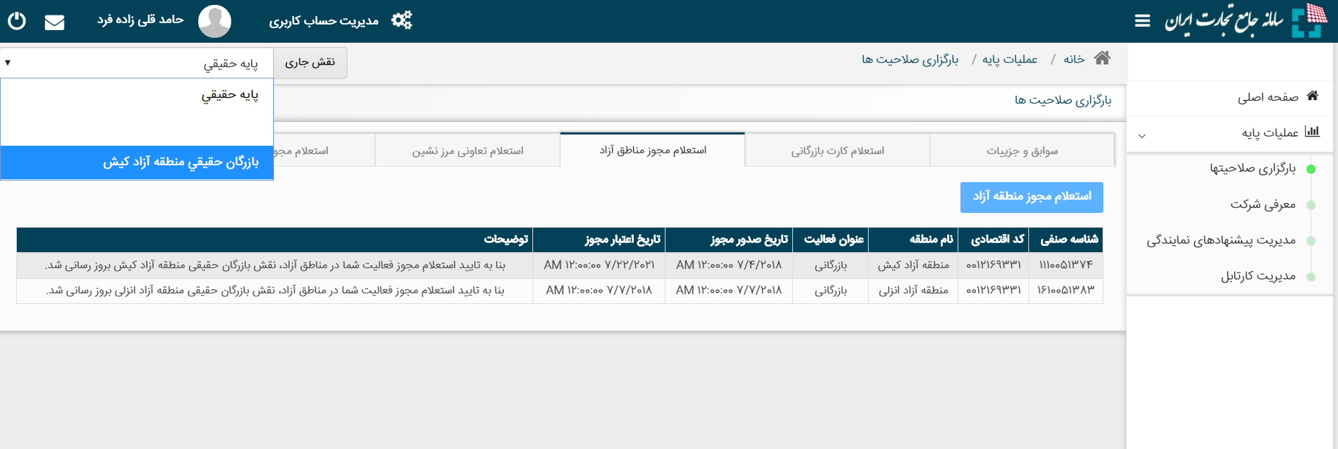
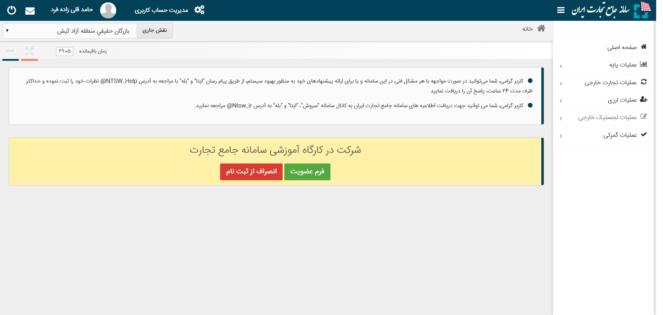

گام پنجم: ایجاد پرونده ثبت سفارش جدید
از منو عملیات تجارت خارجی وارد مدیریت پرونده شوید.
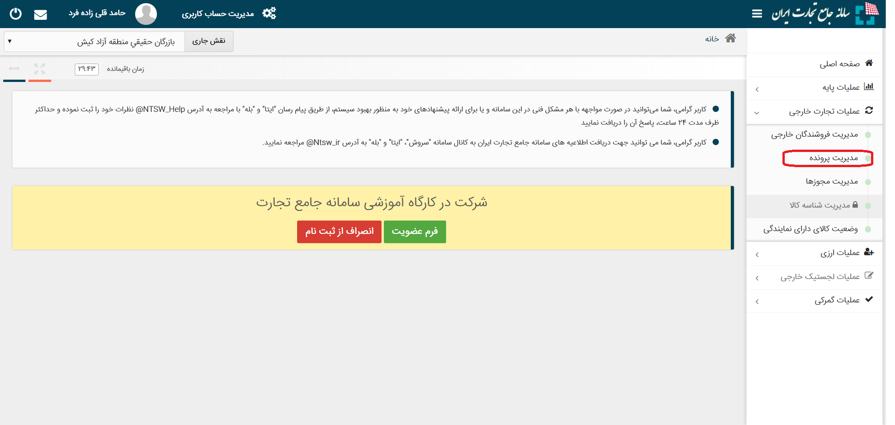
پرونده جدید را انتخاب نمایید.

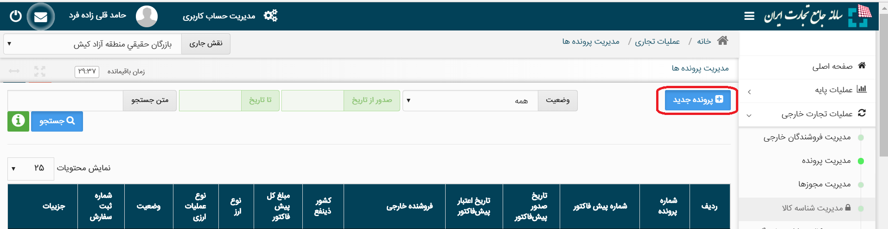

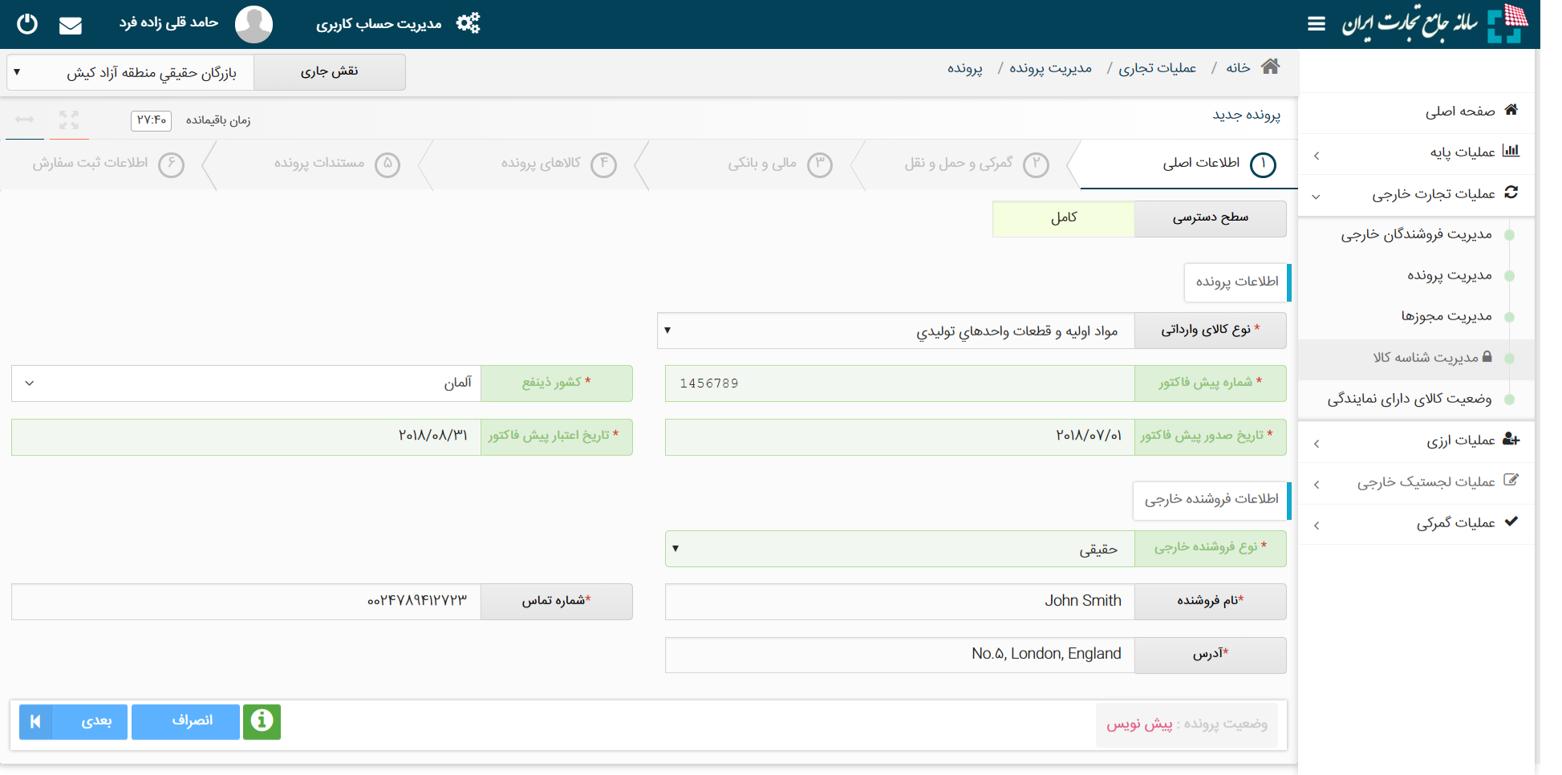

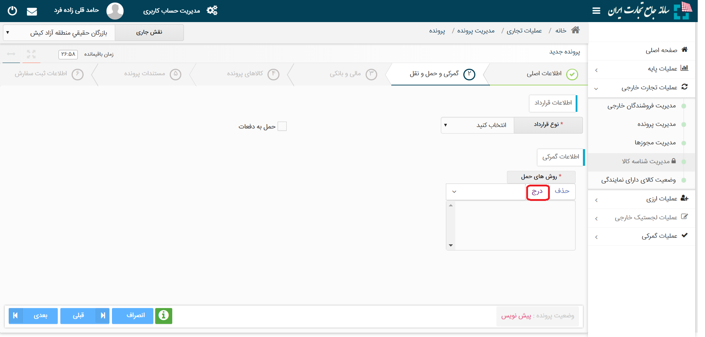

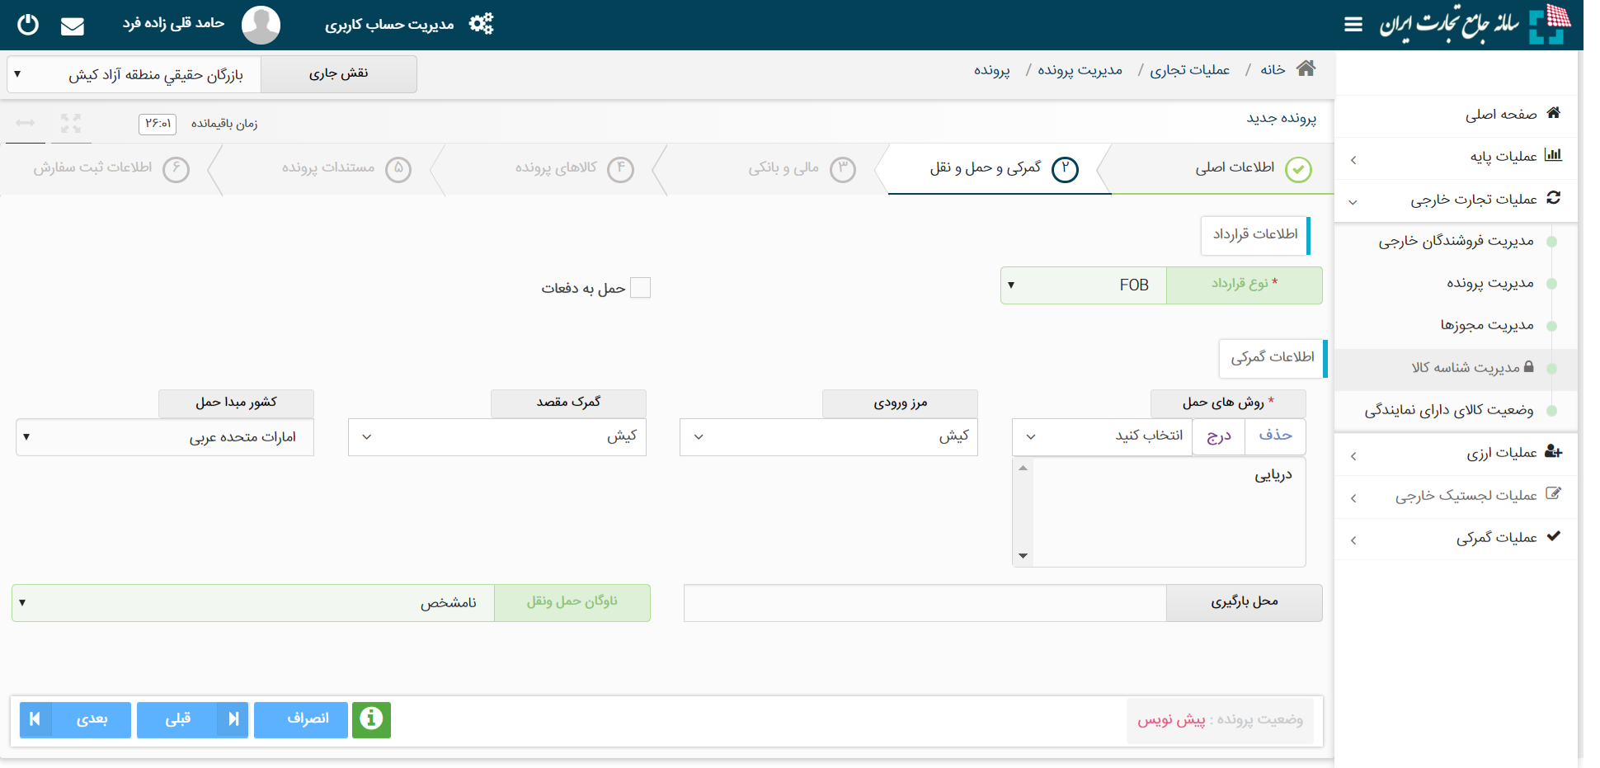
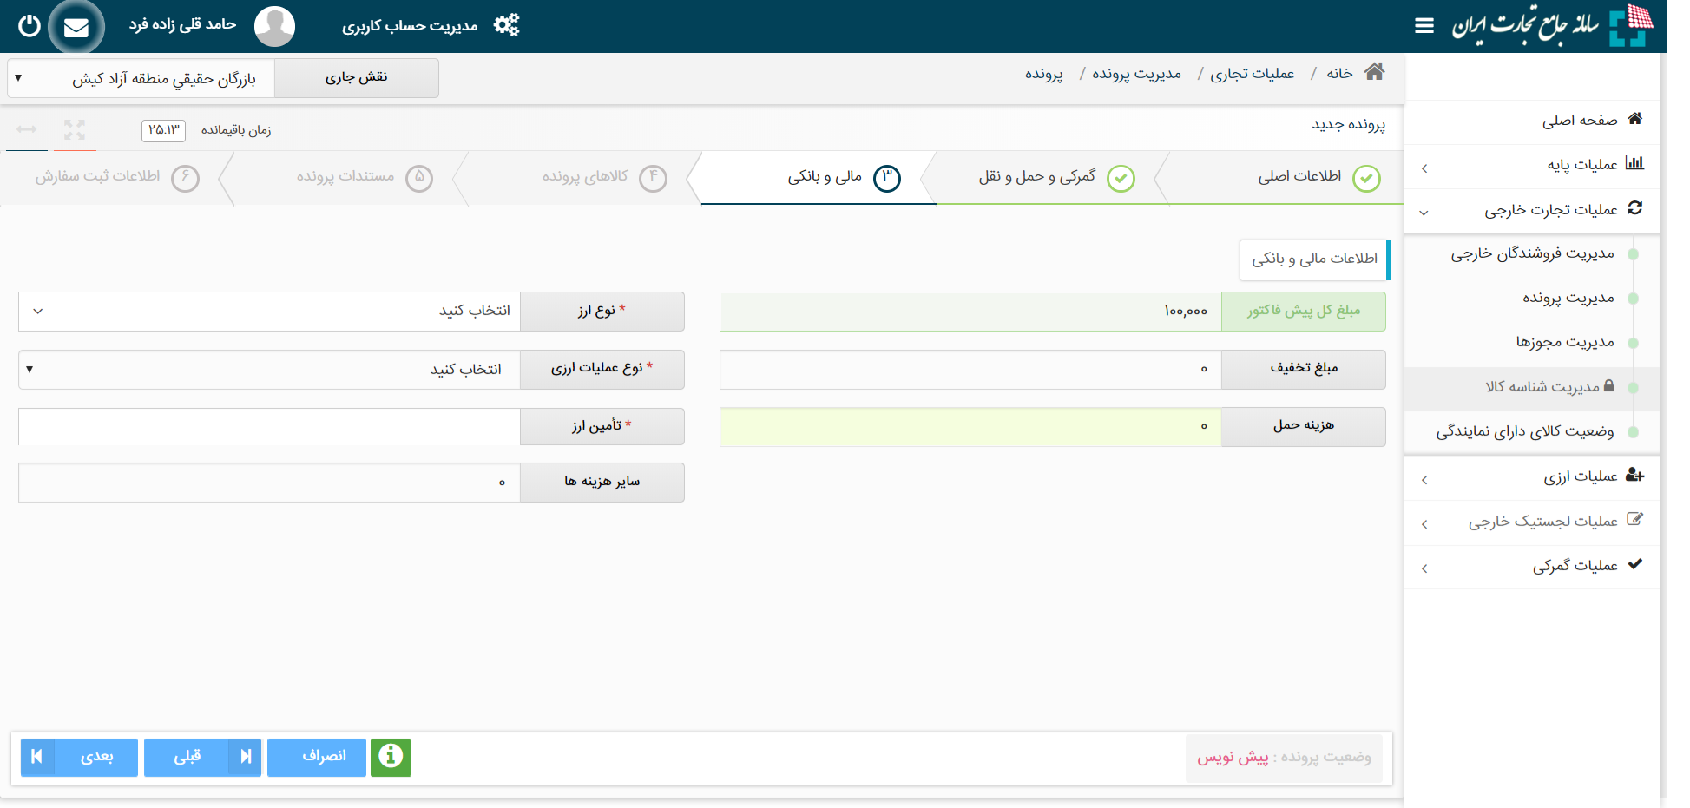
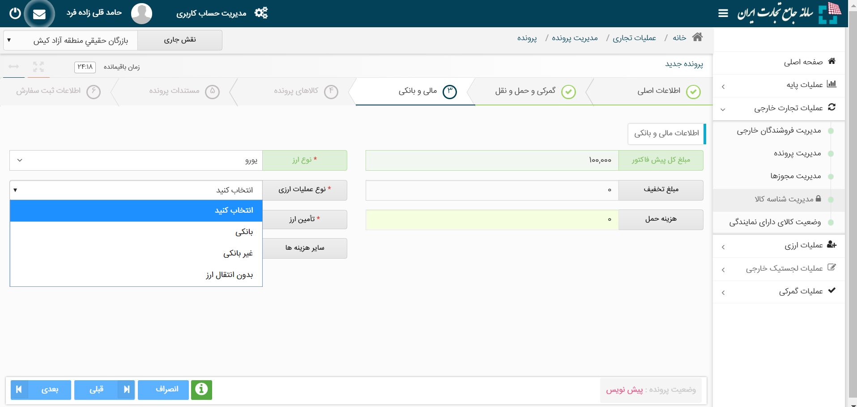

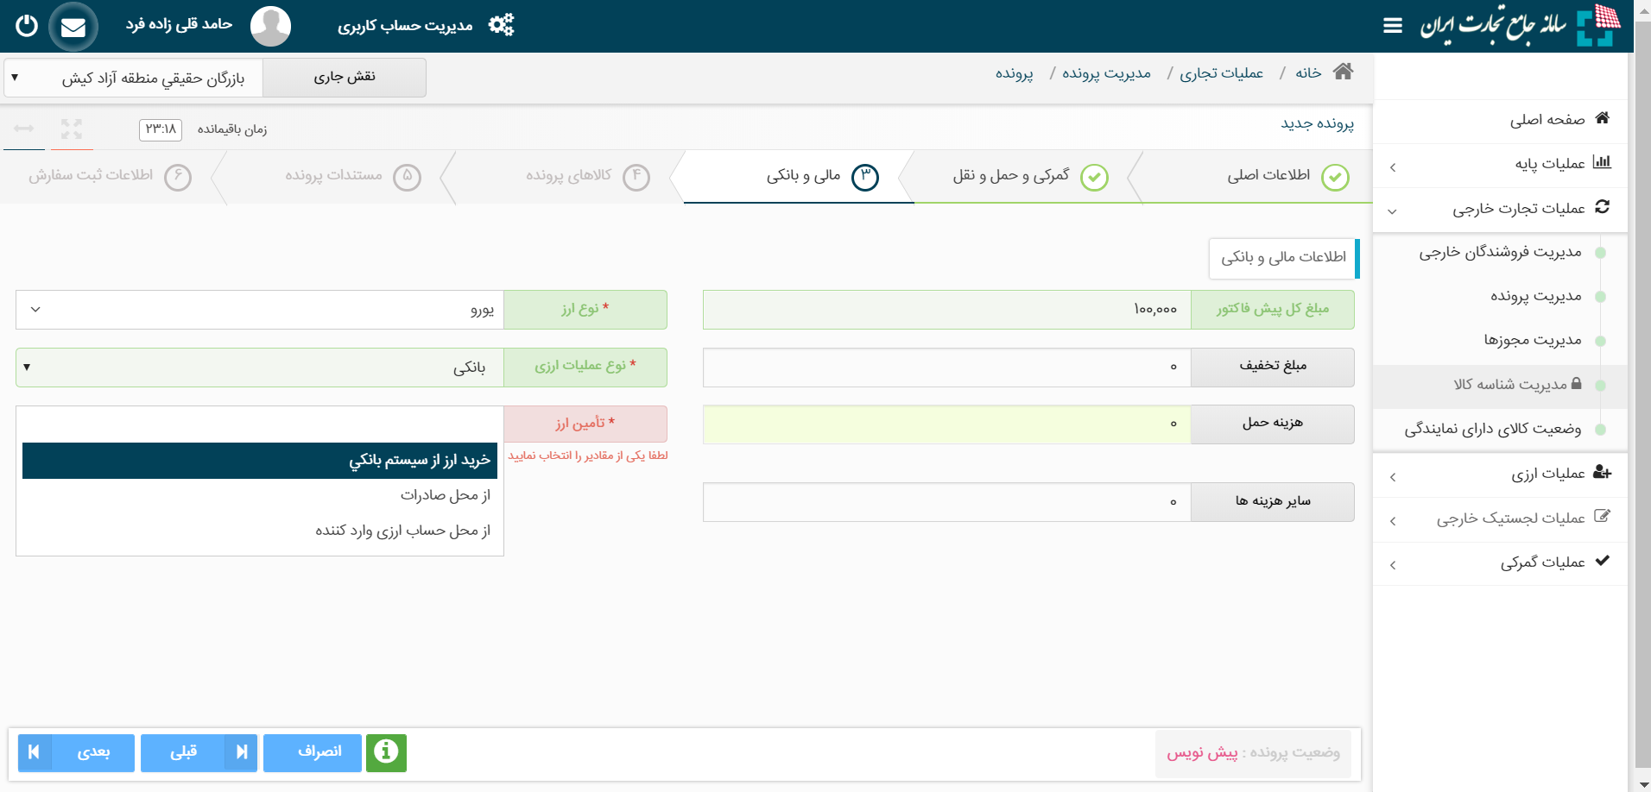
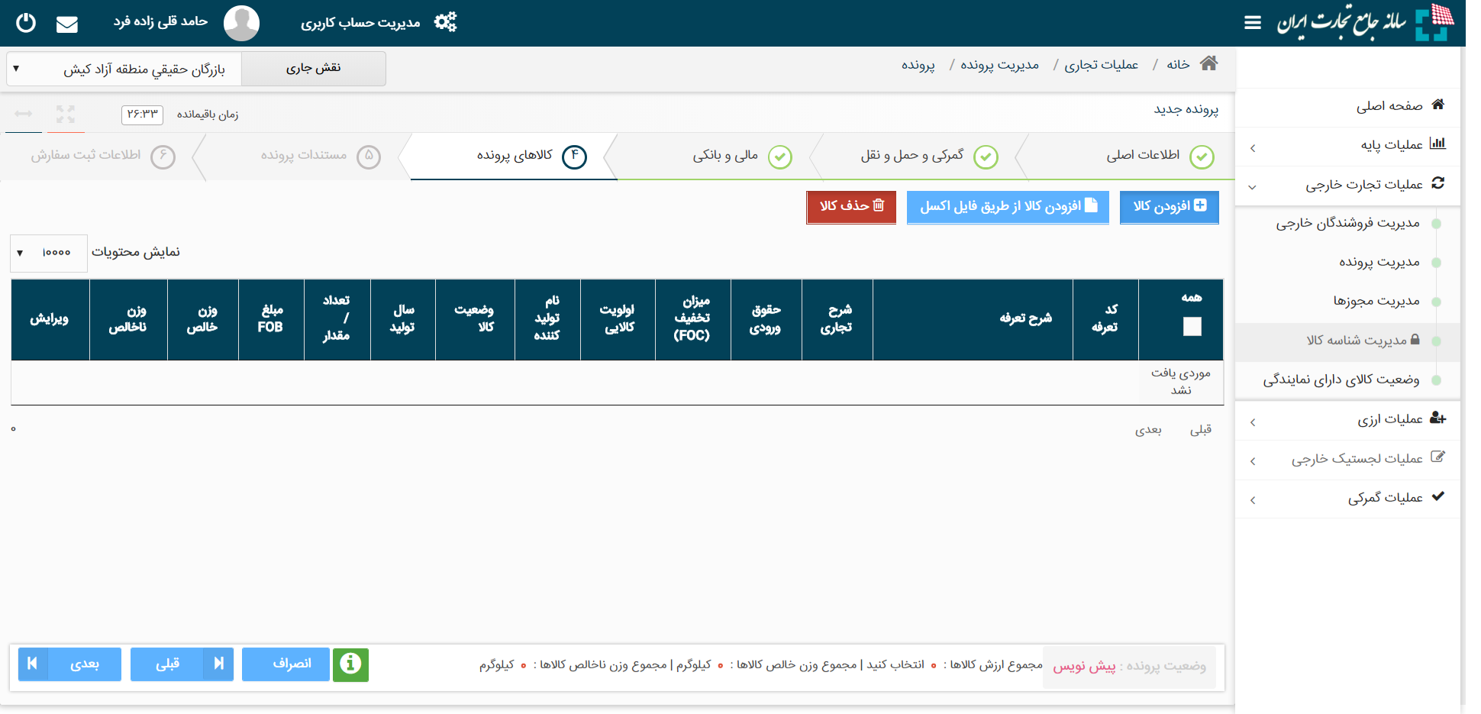
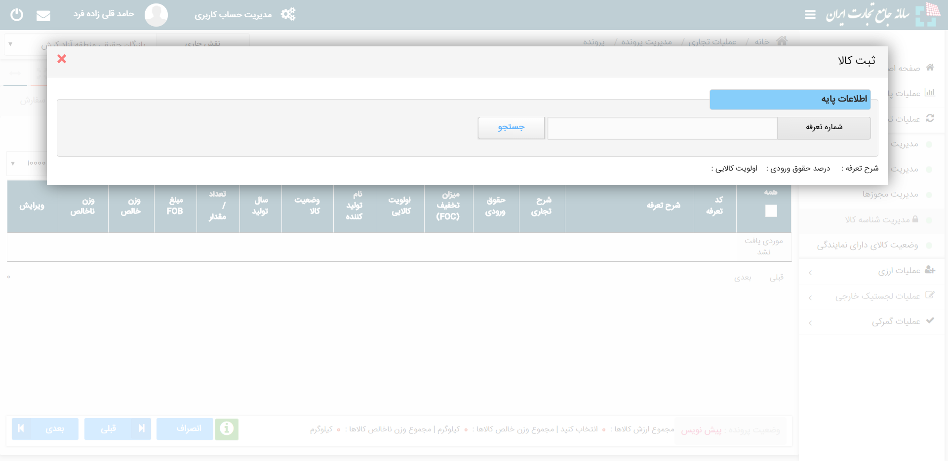
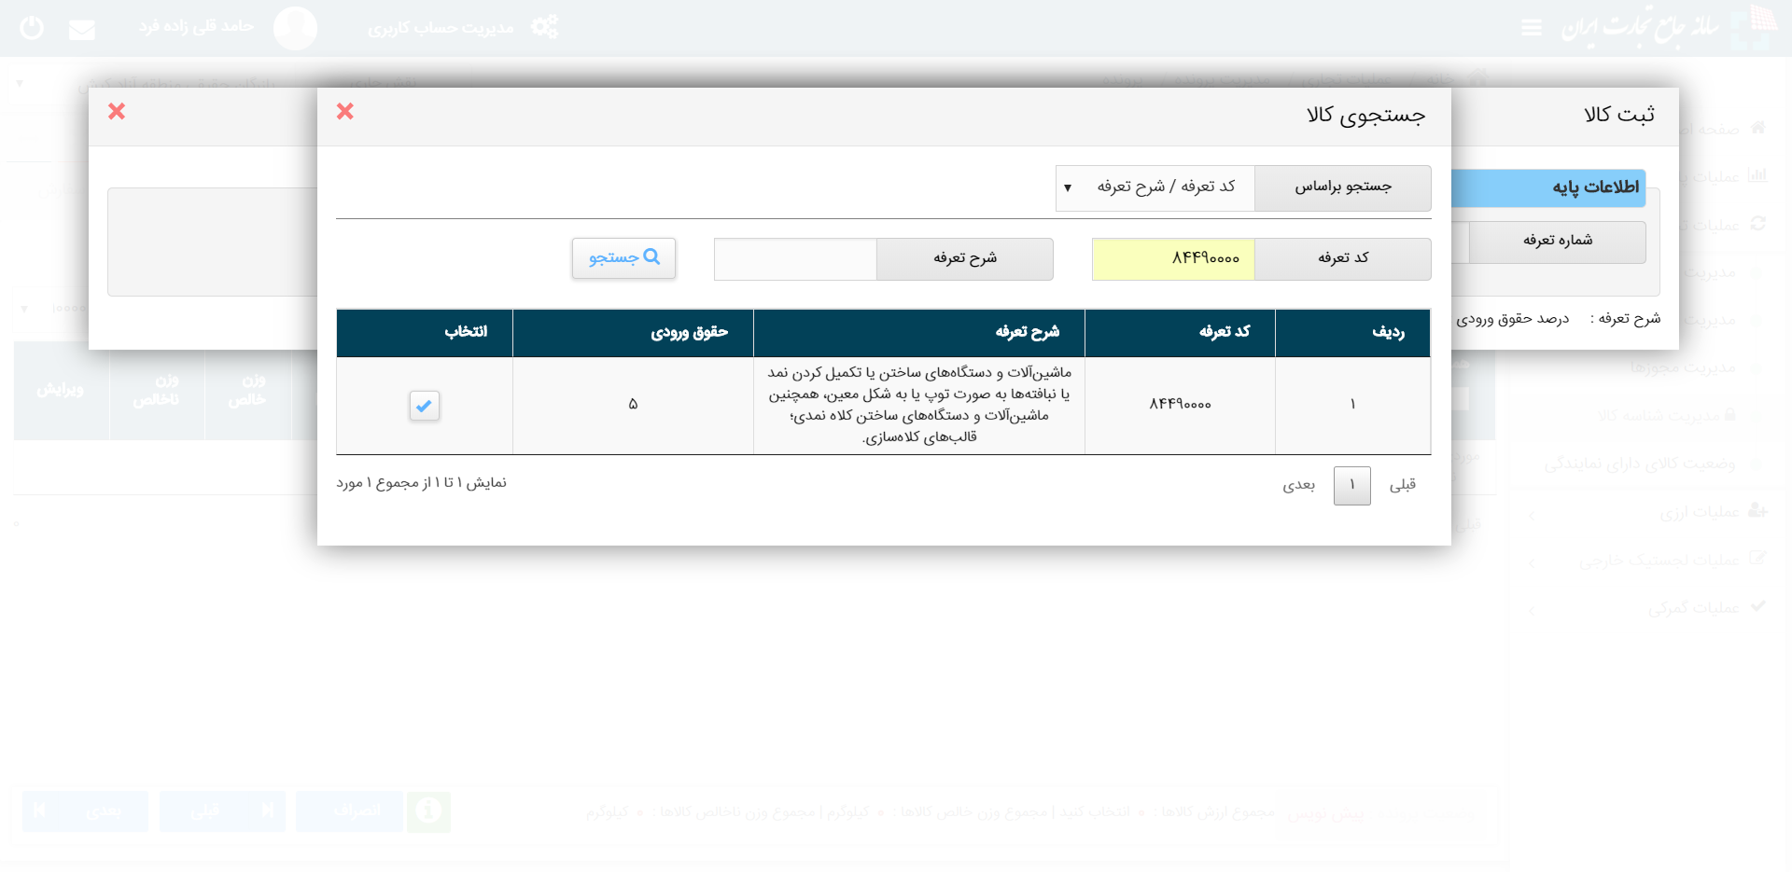
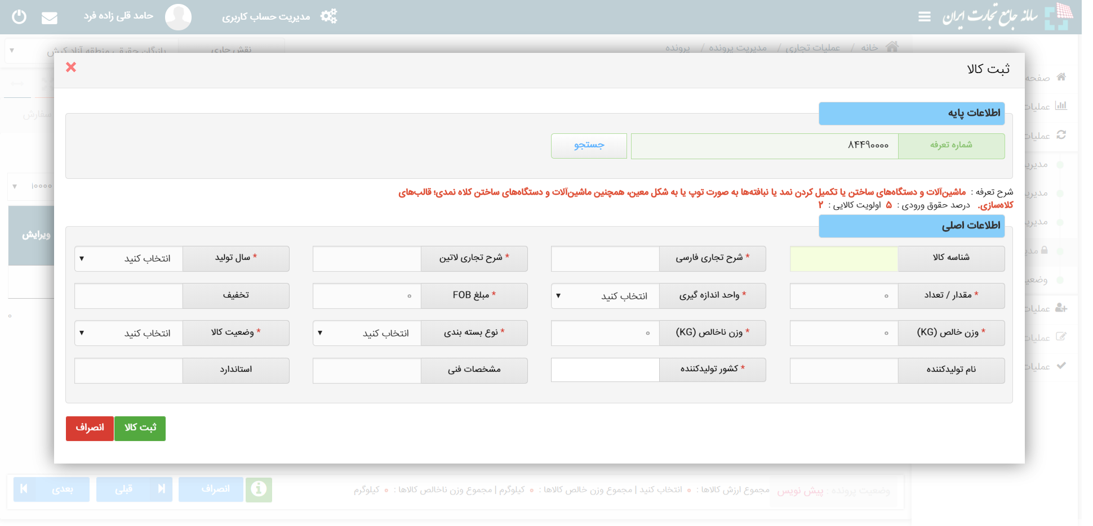
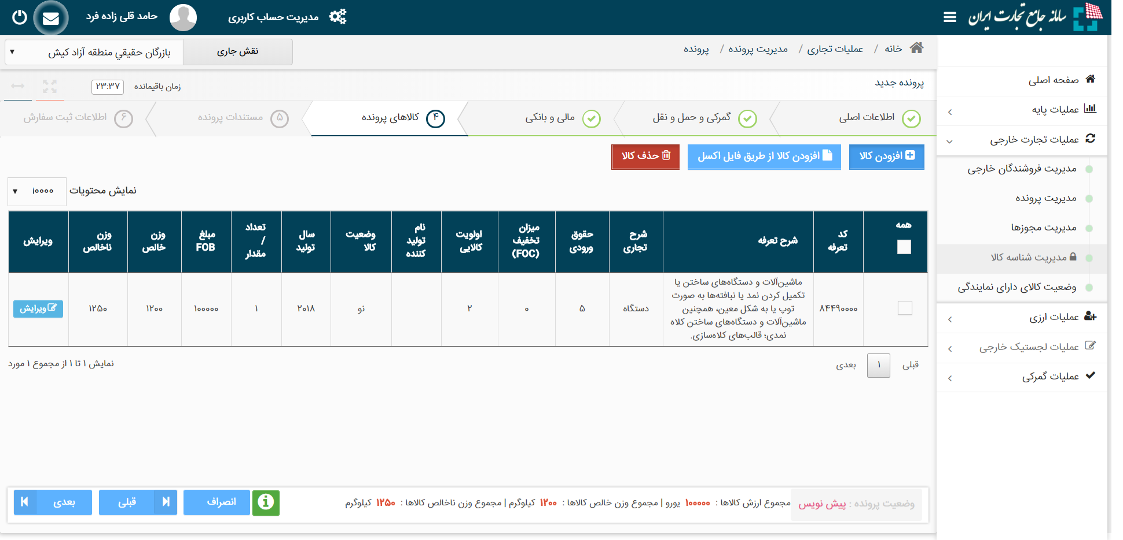
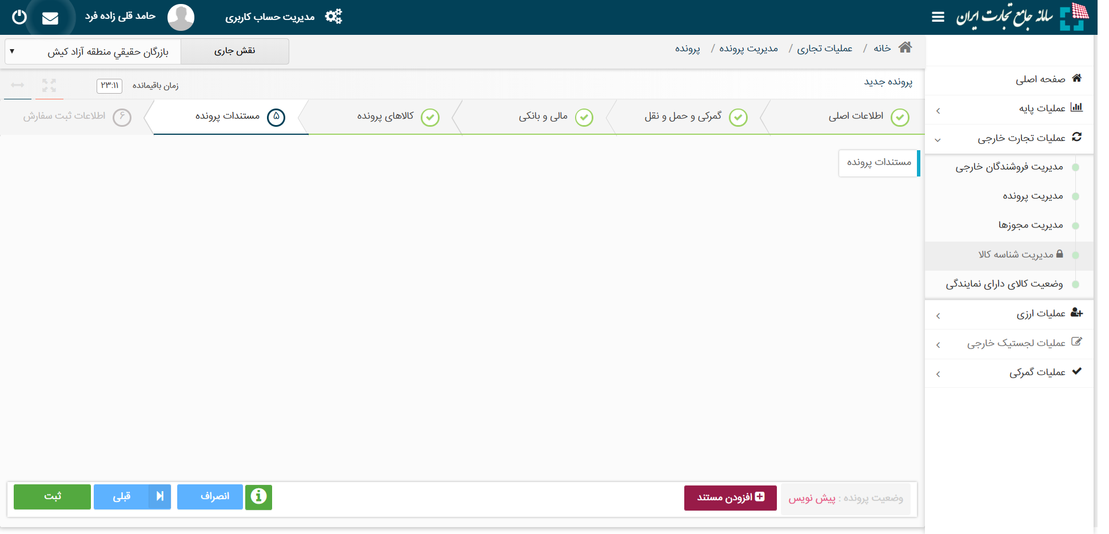
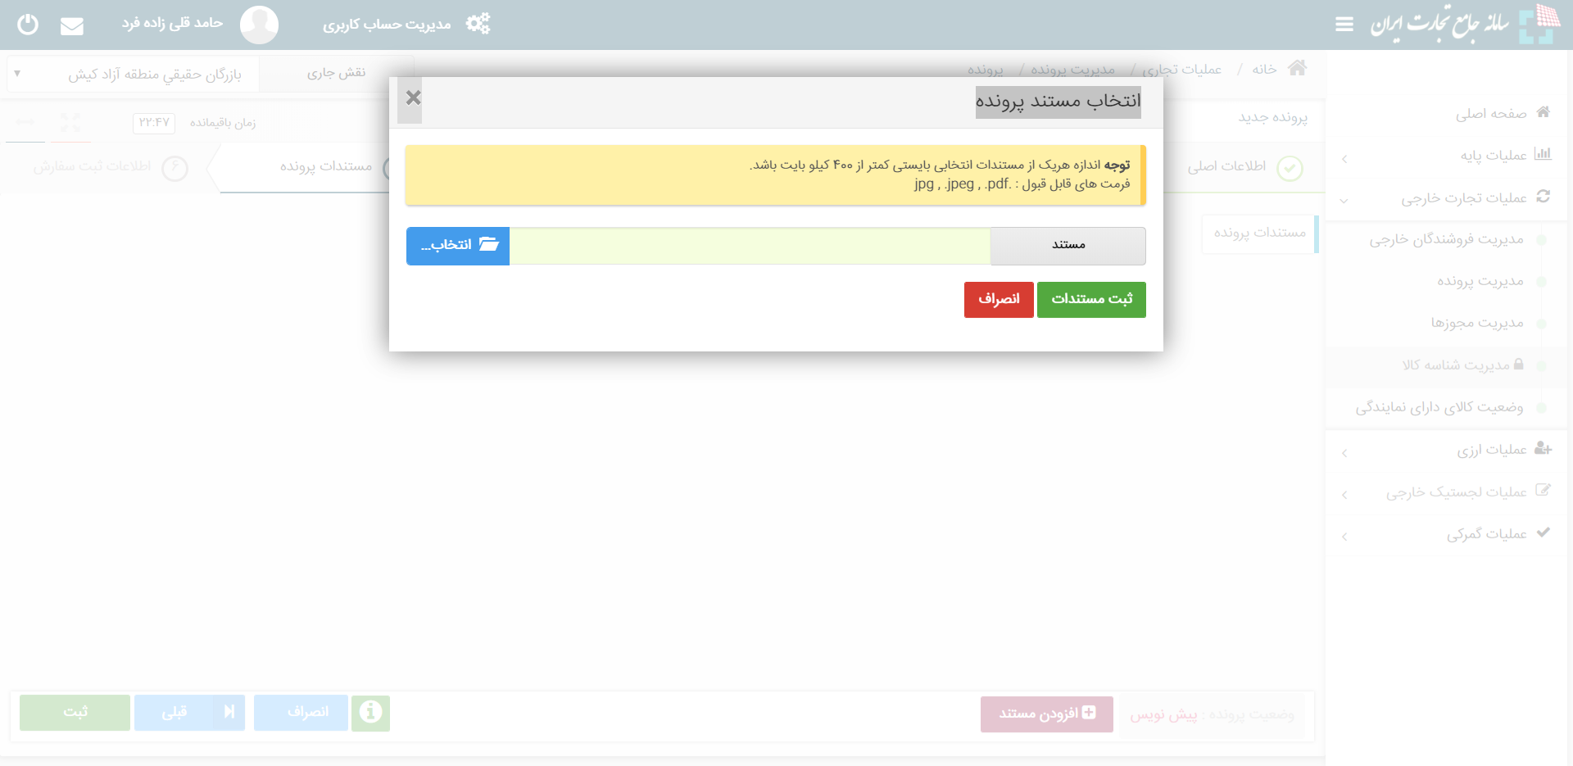
پس از پایان پرونده‌ای در بخش مدیریت پرونده‌ها در وضعیت پرونده جدید اضافه خواهد شد.
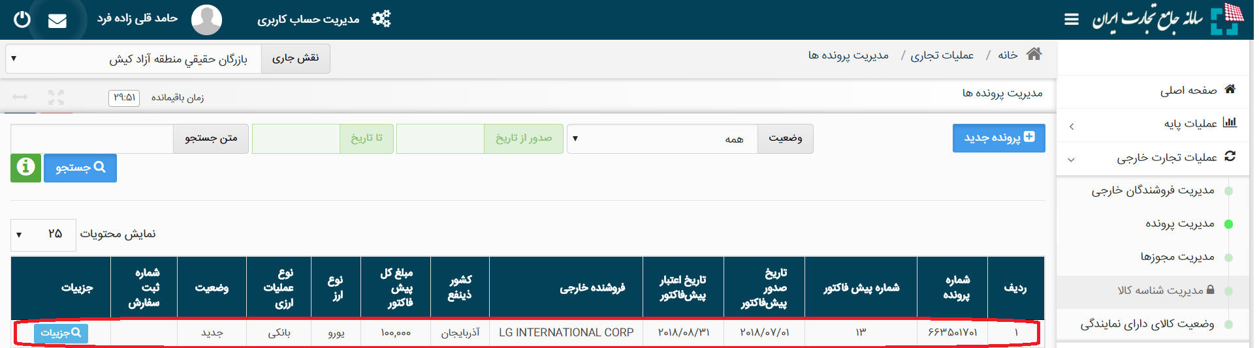

گام ششم استعلام ضوابط و درخواست مجوزهای مورد نیاز
در بخش مدیریت پرونده ها بر روی پرونده مورد نظر (پرونده جدید) قسمت جزییات را انتخاب کنید.
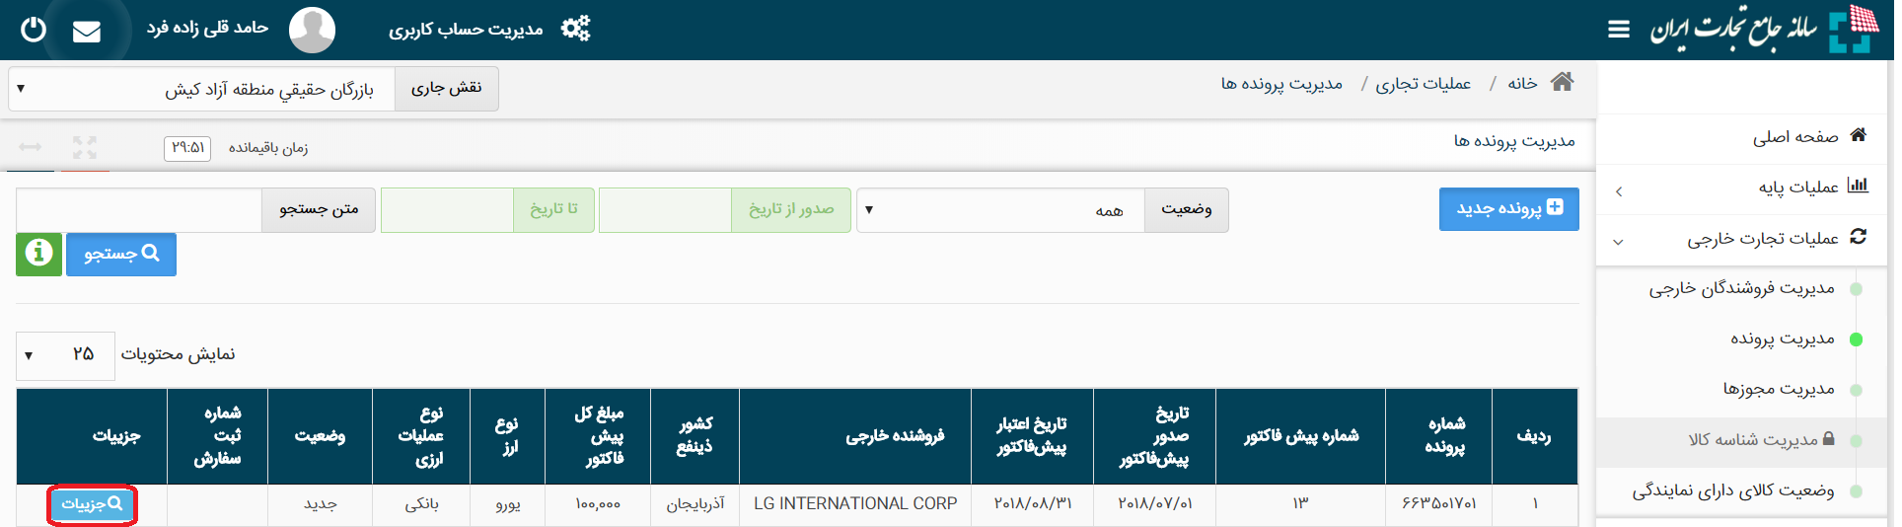
در صفحه باز شده استعلام ضوابط را انتخاب می کنیم
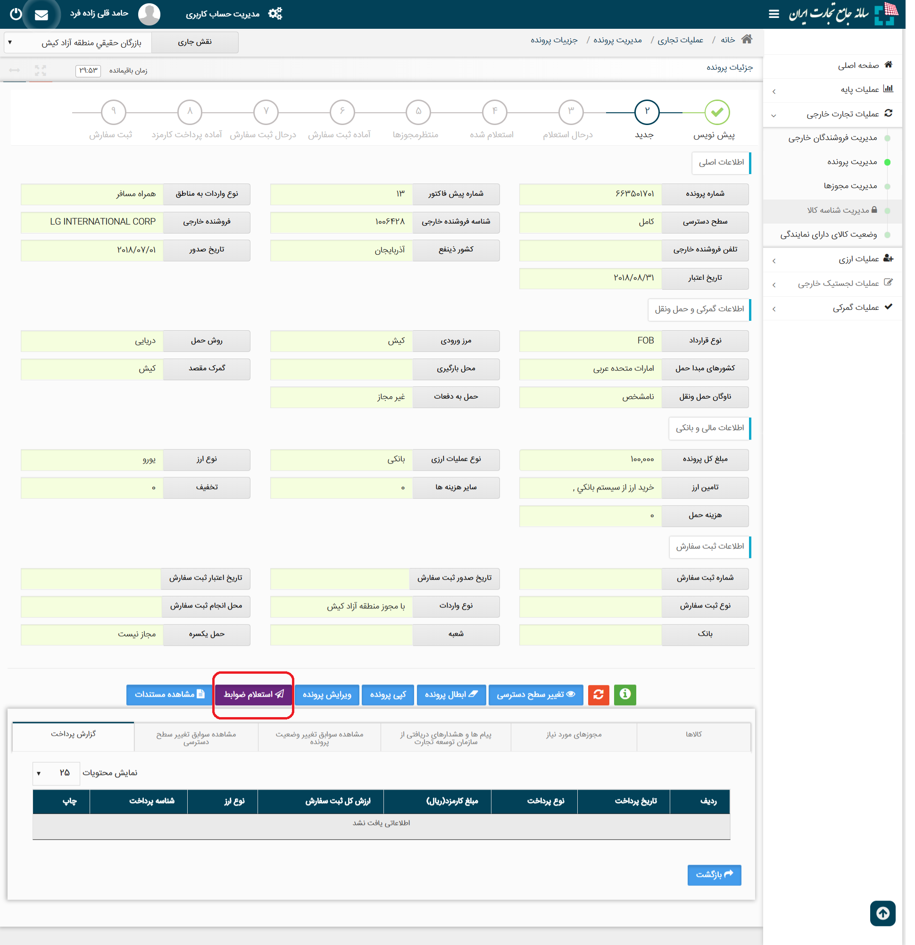

پس از پایان استعلام ضوابط وضعیت پرونده به استعلام شده تغییر می‌یابد؛ سپس ارسال درخواست مجوزها را انتخاب کنید.
در پنجره جدید ارسال درخواست را انتخاب کرده و وضعیت پرونده به در انتظار مجوزها تغییر می‌کند.
